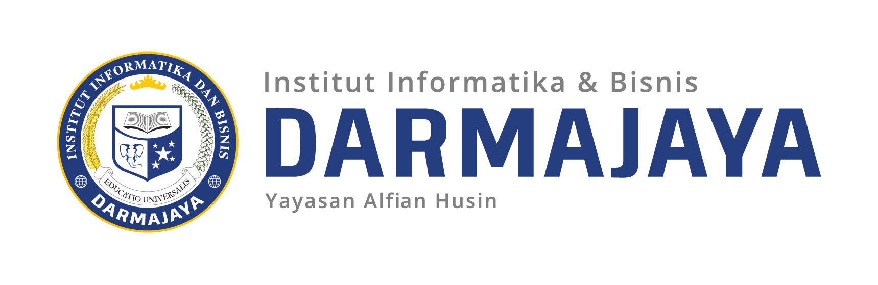


QUIZ RISET SDM PRAKTIKUM GENAP TA. 2024 /2025

KODE MK : MAN21460 DOSEN : BETTY MAGDALENA
MATA KULIAH : RISET SDM WAKTU : 90 MENIT
JURUSAN : S1- MANAJEMEN KELAS : 6M3
SIFAT : OPEN BOOK HARI :
KET : PRAKTIKUM TANGGAL :

Keterangan :
- Kerjakan di Microsoft Word dan disimpan dengan nama file : Nama_NPM_Kelas
- Kirim ke laman tugas lms, Rabu 23 April 2025. pukul 9. 00 – 12.00

Soal :
- Perhatikan tema penelitian berikut : Pengaruh Kepuasan Kerja, Job Insecurity dan Iklim Organisasi Terhadap Turn Over Karyawan Hotel Asoka Luxury Bandar Lampung

- Bagaimana anda menentukan Rumusan Masalah dari penelitian diatas.
- Bagaimana anda menentukan Tujuan Penelitian dari penelitian diatas
- Bagaimana anda menentukan Hipotesis dari penelitian diatas.

- Perhatikan tema penelitian berikut : Pengaruh Budaya Organisasi dan Kepuasan Kerja Terhadap Komitmen Organisasi Karyawan PT. Budi Berlian Motor Bandar Lampung

- Tentukan Kajian Teori untuk 3 variabel diatas.
No | Variabel | Judul, Nama Penulis, dan Tahun | Indikator
1 | X1
2 | X2
3 | Y

- Tentukan kajian empiris masing masing 1 jurnal nasional yang relevan untuk 3 variabel diatas (5 tahun terakhir)

No | Variabel | Nama Penulis | Judul Jurnal | Tahun Jurnal
1 | X1
2 | X2
3 | Y

SEMOGA SUKSES

